**ПЕРВОЕ ВЫСШЕЕ ТЕХНИЧЕСКОЕ УЧЕБНОЕ ЗАВЕДЕНИЕ РОССИИ**



**МИНИСТЕРСТВО НАУКИ И ВЫСШЕГО ОБРАЗОВАНИЯ РОССИЙСКОЙ ФЕДЕРАЦИИ**

**Федеральное государственное бюджетное образовательное учреждение высшего образования**

**САНКТ-ПЕТЕРБУРГСКИЙ ГОРНЫЙ УНИВЕРСИТЕТ ИМПЕРАТРИЦЫ ЕКАТЕРИНЫ II**

Кафедра отраслевой экономики

**Отчет по практической работе №1**

По дисциплине: Экономика предприятия

(наименование учебной дисциплины согласно учебному плану)

Тема работы: Расчёт амортизации основных фондов.

Выполнил: студент группы АПГ-22 Скрябнев.А.В.

(подпись) (Ф.И.О)

Оценка:

Дата: . .

Проверил: . доцент . . . Иванов В.В. .

(должность) (подпись) (Ф.И.О)

Санкт-Петербург

2024

Ход работы

1. Цель работы

Цель работы: изучение методов расчёта амортизации основных фондов предприятия.

1. Исходные данные

Вариант – 14

Производительность по ПИ: $А_{пи}=6,2\frac{млн∙м^{3}}{год}$

Коэффициент вскрыши: $R_{b}=1$

$Q_{э}=2 \frac{млн∙м^{3}}{год}-производительность экскаваторов$;

$Q_{ac}=1 \frac{млн∙м^{3}}{год}-производительность автосамосвалов$*;*

$Q_{б.c.}=5 \frac{млн∙м^{3}}{год}-производительность бурового станка$*;*

1. Ход работы
2. Составим таблицу 1, отражающую зависимость основных производственных фондов от количества требуемого оборудования, его стоимости и срока полезного использования.

Таблица 1

|  |  |  |  |
| --- | --- | --- | --- |
| ОПФ | Кол-во | Стоимость (млн. р.) | Срок полезного использования (Лет) |
| Здание, сооружения |  | 640 | 20 |
| Экскаваторы | 6 | 420 | 10 |
|
| Автосамосвалы | 12 | 372 | 6 |
|
| Буровой станок | 2 | 124 | 10 |
|
| КИПиА |  | 114 | 5 |
| Прочее |  | 114 | 20 |
| Итого |  | 1784 |  |

Где Количество ОПФ рассчитывается по формуле:

$$\frac{А_{пи}+R_{b}∙А_{пи}}{Q}$$

1. Далее осуществляем расчёт необходимого количества экскаваторов на срок службы 20 лет. Предполагается, что в первый год вводится в эксплуатацию 25% оборудования, во второй год — 50%, в третий — 75%, а начиная с четвёртого года в работе находится 100% оборудования. В последние три года эксплуатации происходит постепенный вывод техники: в 18-й год — 75%, в 19-й — 50%, и в 20-й — 25% от общего количества. (Таблица 2).

Каждый год стоимость экскаватора уменьшается на 7 млн рублей, исходя из того, что срок его полезного использования составляет 10 лет, а первоначальная стоимость — 70 млн рублей. При 100% эксплуатации оборудования требуется 6 экскаваторов. На основании этого вводим нужное количество экскаваторов в соответствии с графиком ввода и вывода оборудования. По завершении срока полезного использования техники вводятся новые единицы.

Далее рассчитываем коэффициент запаса и коэффициент годности оборудования. Коэффициент запаса после третьего года эксплуатации должен быть больше 1,15. Если он оказывается ниже данного значения, необходимо добавить оборудование для достижения требуемого уровня. После этого рассчитываем произведение коэффициента запаса и коэффициента годности, которое должно быть больше 0,5; если результат меньше, добавляем дополнительное оборудование.

Затем определяем фонд амортизационных отчислений по формуле:

$$Ф_{а.о.1}=СЧЁТЗ(Столбец)∙А_{отч.1}$$

$$Ф_{а.о.n}=СЧЁТЗ\left(Столбец\right)∙А_{отч.n}+{Ячейка}_{n-1}$$

$$А_{отч.}=\frac{S_{об}}{T_{исп}}$$

Аналогичные расчёты выполняем для определения необходимого количества самосвалов (Таблица 4) и буровых станков (Таблица 3).

Таблица 2.

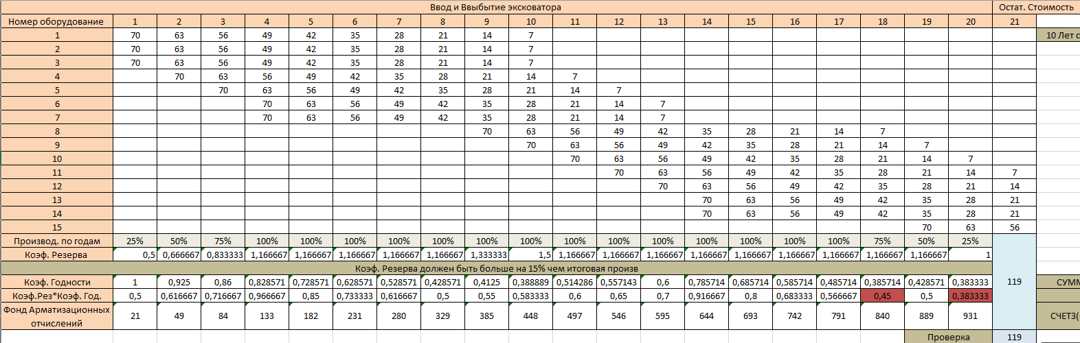

Таблица 3.

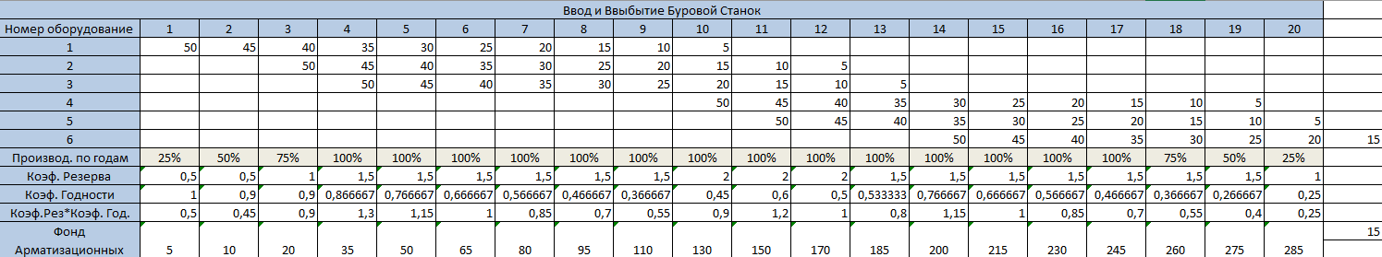

Таблица 4.

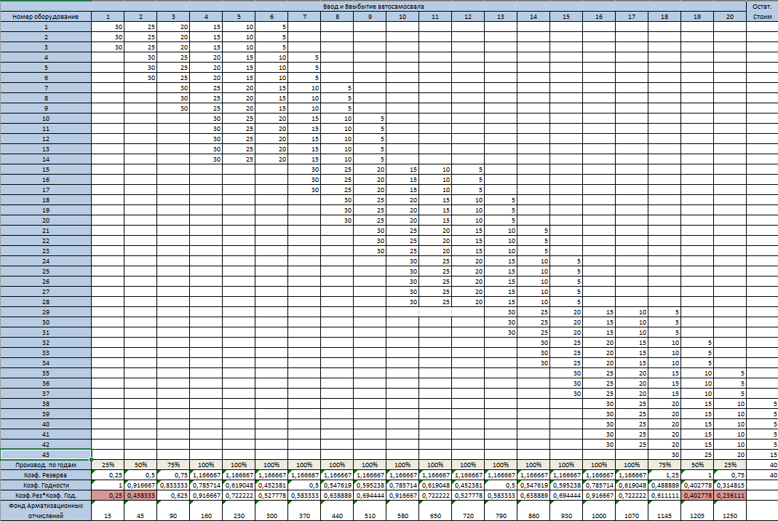

1. Следующим шагом мы рассчитываем амортизацию зданий. Амортизацию можно рассчитать 4 способами: 1 – линейный (таблица 5), 2 – по уменьшению остатка (таблица 6), 3 – по сумме лет (таблица 7), 4 – производительный способ (таблица 8).

* Линейный способ

Для того чтобы рассчитать амортизацию этим способом, требуется два показателя – норма амортизации и первоначальная стоимость объекта.

Рассчитать норму очень просто, для этого нужно всю амортизацию (принятую за 100%) поделить на полезный срок службы объекта. Затем можно посчитать сумму амортизации за прошедший год, то есть умножить первоначальную стоимость на норму и разделить на 100%. Как рассчитать амортизационные отчисления за месяц? Для этого остается всего лишь поделить полученную предыдущим действием сумму на количество месяцев в году.

* Метод уменьшаемого остатка

Его отличие от линейного способа в том, что базой для начисления является не первоначальная стоимость, а остаточная. Остаточная стоимость – это первоначальная стоимость за вычетом износа (начисленной амортизации). Кроме того, в данном методе используется коэффициент ускорения, на который умножается норма амортизации. Этот способ еще называют ускоренным.

* Метод расчета по сумме чисел лет срока полезного использования

Чтобы рассчитать амортизационные отчисления данным методомзаключается в расчете количества лет, которые остались до конца срока службы объекта. Например, если срок службы объекта составляет пять лет, то расчет нормы амортизации основных средств выглядит следующим образом: 5/(1+2+3+4+5) * 100 % = 33,3 %. Для расчета нормы на следующий год в числители будет уже не 5, а 4, так как прошел еще один год срока службы и так далее.

* Метод списания стоимости пропорционально

Стоимость ОС списывается пропорционально объему выпущенной продукции либо оказанных услуг. Метод используется только для тех объектов ОС, в документации которых указан предполагаемый объем выпуска продукции. В данном случае норма амортизации определяется делением первоначальной стоимости объекта на запланированный производителем объем работ, а величина амортизационных отчислений – умножением нормы амортизации на фактический объем выпущенной продукции за отчетный период.

Таблица 5.



Таблица 6.



Таблица 7.



Таблица 8.



Таблица 9.

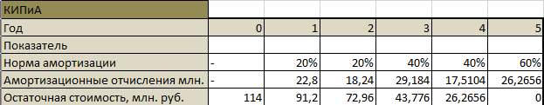

Таблица 10.



Таблица 11.



Таблица 12.

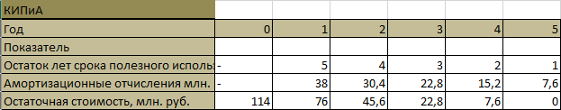

Таблица 13.



Таблица 14.



Таблица 15.

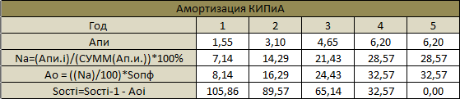

Таблица 16.



1. Следующим шагом составим графики начисления амортизации для зданий, КИПиА и прочего.

Рисунок 1 - График начисления амортизации здания

Рисунок 2 - График начисления амортизации КИПиА

Рисунок 3 - График начисления амортизации Прочего

Рисунок 4 – График изменения остаточной стоимости здания

Рисунок 5 - График изменения остаточной стоимости КИПиА

Рисунок 6 – График изменения остаточной стоимости Прочего

Вывод: в ходе изучения методов расчёта амортизации основных фондов предприятия были рассмотрены различные подходы к определению амортизационных отчислений, их влияния на стоимость основных средств и финансовые показатели компании.